Лабораторная работа №3
  - Агентное моделирование на примере модели Daisyworld в Julia
Баптишта Матеуж Андре
Содержание

1. Цель работы
Целью работы является изучение агентного подхода к имитационному моделированию (ABM) на классическом примере модели Daisyworld (Мир маргариток). Работа предполагает освоение основных принципов создания агентных моделей, их программную реализацию на языке Julia с использованием пакета Agents.jl, проведение вычислительных экспериментов, визуализацию и анализ полученных результатов, а также оформление кода в литературном стиле с последующей генерацией документации.

2. Задание
- Создать рабочий каталог и установить необходимые пакеты Julia (Agents.jl, DrWatson.jl, CairoMakie.jl, DataFrames.jl и др.).
- Выполнить предложенный код реализации модели Daisyworld, последовательно запуская скрипты для базовой визуализации, анимации, построения графиков динамики популяций и анализа чувствительности при изменении параметров.
- Преобразовать исходный код в литературный стиль (Literate Programming), интегрируя код и текстовые пояснения.
- Сгенерировать из литературного кода:
  - Чистый исполняемый код (.jl);
  - Интерактивный Jupyter Notebook (.ipynb);
  - Документацию в формате Quarto (.qmd).
- Выполнить код из сгенерированного Jupyter Notebook для проверки работоспособности.
- Провести параметрическое исследование модели.

3. Теоретическое введение

3.1 Агентное моделирование
Агентный подход (Agent-Based Modeling, ABM) — это метод имитационного моделирования, исследующий поведение децентрализованных систем. В отличие от моделей, оперирующих усредненными величинами, ABM фокусируется на индивидуальных, автономных единицах — агентах. Глобальное поведение системы возникает (эмерджентность) как результат локальных взаимодействий множества агентов между собой и с окружающей средой. Ключевые принципы ABM включают автономию агентов, их гетерогенность (разнообразие свойств) и локальность взаимодействий.

3.2 Модель Daisyworld
Модель Daisyworld, предложенная Джеймсом Лавлоком и Эндрю Уотсоном, является классическим примером агентной модели, иллюстрирующим гипотезу Геи. Согласно этой гипотезе, биота (живые организмы) и окружающая среда взаимодействуют, формируя саморегулирующуюся систему, поддерживающую условия, пригодные для жизни.
В модели рассматривается планета, населенная только двумя видами маргариток: черными и белыми.
- Агенты: Маргаритки двух типов, обладающие возрастом и различным альбедо (отражательной способностью). Черные маргаритки имеют низкое альбедо (поглощают тепло), белые — высокое (отражают тепло).
- Среда: Двумерная клеточная сетка, каждая клетка которой характеризуется локальной температурой. Температура также диффундирует между соседними клетками.
- Взаимодействия:
  - Маргаритки влияют на среду: изменяют локальную температуру клетки в зависимости от своего альбедо.
  - Среда влияет на маргаритки: температура клетки определяет вероятность размножения (прорастания семян) и гибели растений.
  - Механизм обратной связи: при низкой температуре черные маргаритки, нагревая почву, создают более благоприятные условия для роста. При высокой температуре белые маргаритки, охлаждая почву, помогают выживанию. Это взаимодействие позволяет системе поддерживать стабильную температуру в широком диапазоне уровней солнечной радиации.

3.3 Инструменты реализации
Для реализации модели используется язык программирования Julia и его пакет экосистемы Agents.jl, предоставляющий удобные структуры для создания агентов, определения пространства, сбора данных и визуализации.

4. Выполнение лабораторной работы

4.1 Работа с файлами
Устанавливаю необходимые пакеты (рис. 1).
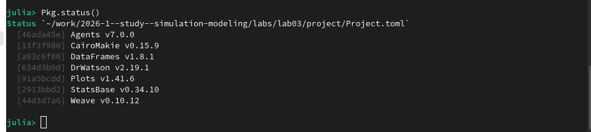
Рисунок 1: Проверка установки пакетов
Также создаю необходимые файлы и вставляю туда предоставленный в лабораторной работе код, создаю литературный код и генерирую из него чистый код, код jupyter notebook и чистый код (рис. 2, рис. 3,рис. 4, рис. 5, рис. 6, рис. 7)
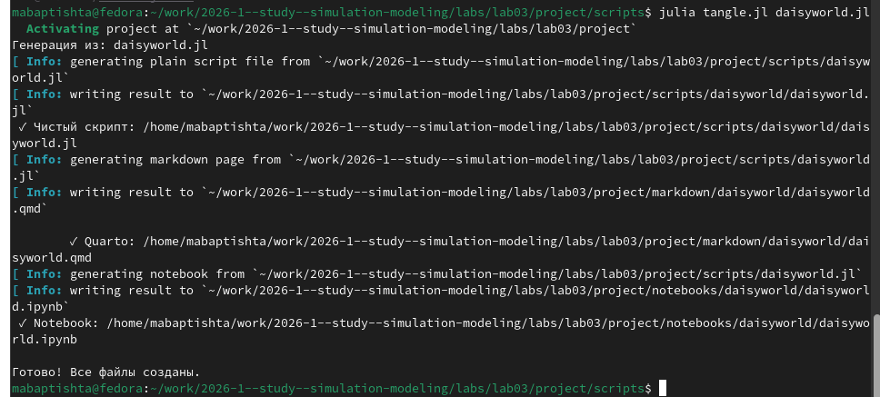
Рисунок 2: Генерация необходимых кодов из daisyworld.jl

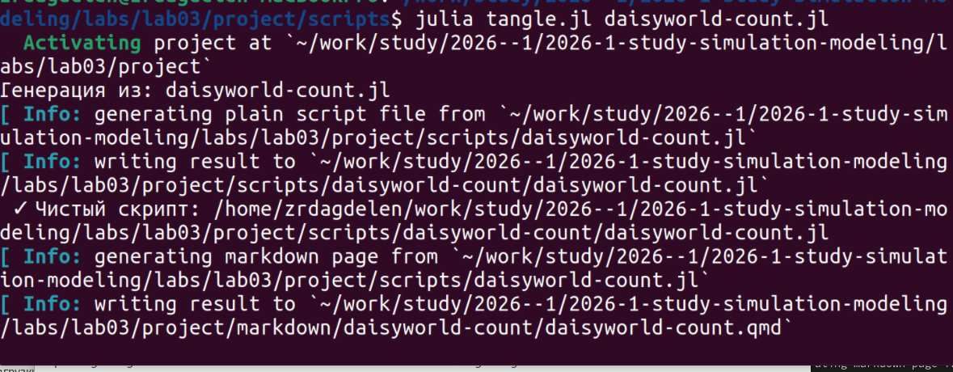
Рисунок 3: Генерация необходимых кодов из daisyworld-count.jl

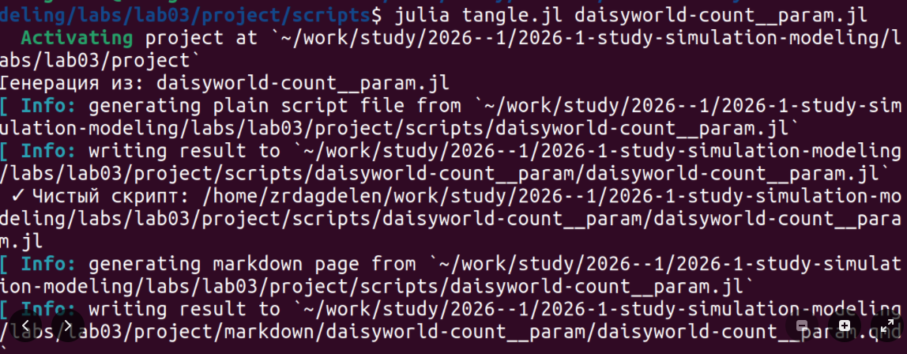
Рисунок 4: Генерация необходимых кодов из daisyworld-count__param.jl

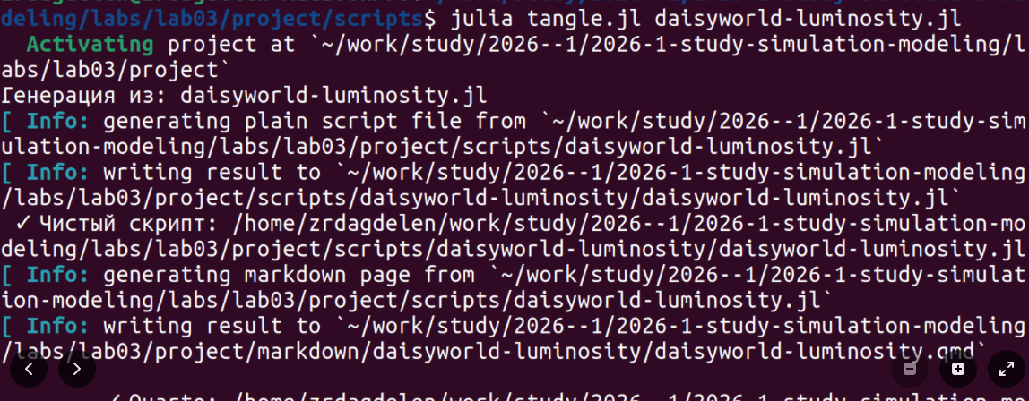
Рисунок 5: Генерация необходимых кодов из daisyworld-luminosity.jl

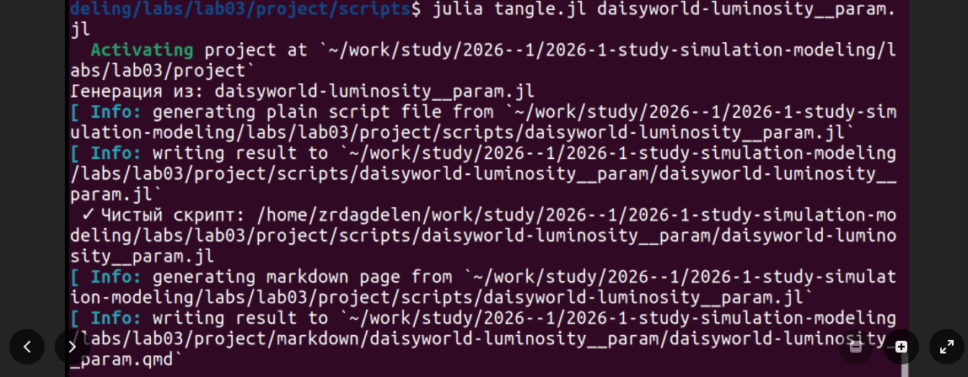
Рисунок 6: Генерация необходимых кодов из daisyworld-luminosity__param.jl

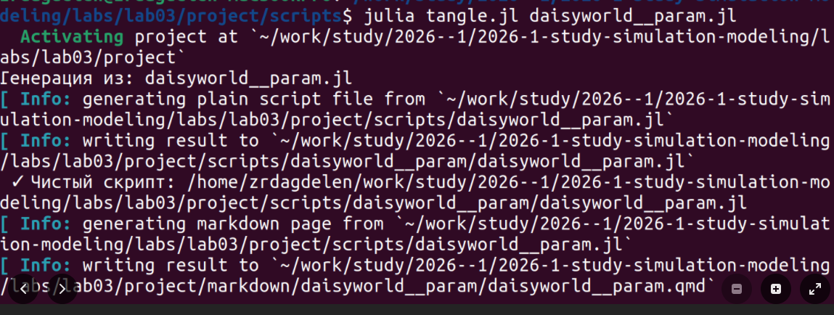
Рисунок 7: Генерация необходимых кодов из daisyworld__param.jl
Анализ результатов и код из файлов предоставлен ниже.

4.2 Код и анализ daisyworld.gl
Модель Daisyworld: анализ и визуализация
В этом скрипте исследуется агентная модель Daisyworld. Модель демонстрирует взаимодействие ромашек и температуры поверхности планеты. Разные типы ромашек изменяют альбедо поверхности, что влияет на температуру и условия дальнейшего роста растений.

4.2.1 Подключение пакетов
using Pkg
Pkg.activate(joinpath(@__DIR__, ".."))
using DrWatson
@quickactivate "project"
using Agents
using DataFrames
using Plots
using CairoMakie

4.2.2 Подключение файла модели
include(srcdir("daisyworld.jl"))

4.2.3 Создание модели
model = daisyworld()
Каждый агент имеет поле breed, определяющее тип ромашки. Эта функция используется для задания цвета агента на графике.
daisycolor(a::Daisy) = a.breed

4.2.4 Настройка параметров визуализации
plotkwargs = (
agent_color = daisycolor,
agent_size = 20,
agent_marker = '✿',
heatarray = :temperature,
heatkwargs = (colorrange = (-20, 60),),
)

4.2.5 Начальное состояние модели
plt1, _ = abmplot(model; plotkwargs...)
На этом этапе распределение ромашек случайное, а температура еще не успела существенно измениться(рис. 8).
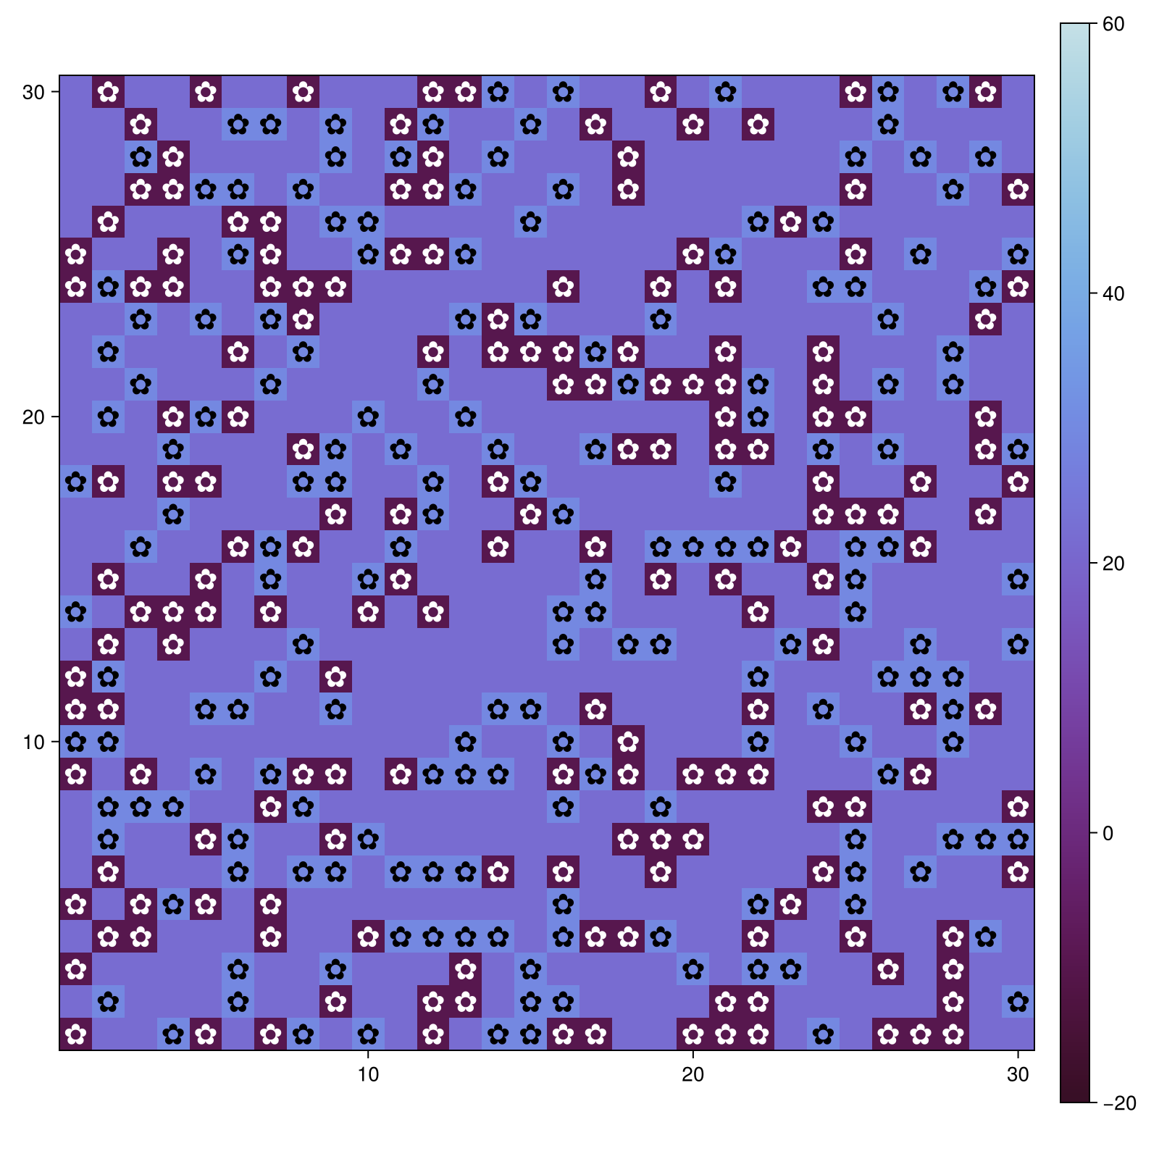
Рисунок 8: График

4.2.6 Состояние после нескольких шагов симуляции
step!(model, 5)
plt2, _ = abmplot(model;
heatarray = model.temperature,
plotkwargs...
)
После нескольких шагов ромашки начинают размножаться в наиболее благоприятных температурных условиях (рис. 9).
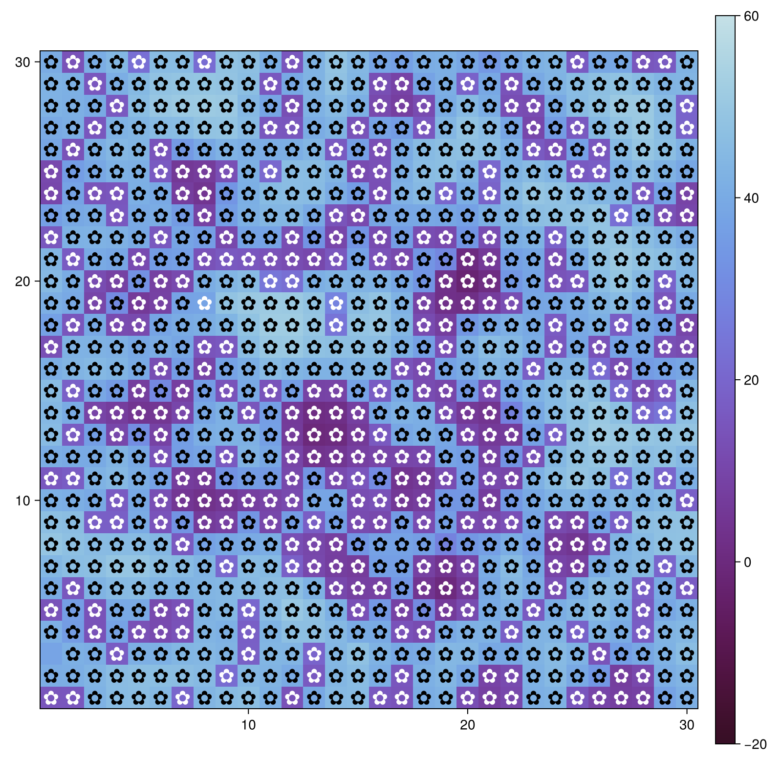
Рисунок 9: График

4.2.7 Состояние после длительной эволюции
step!(model, 40)
plt3, _ = abmplot(model;
heatarray = model.temperature,
plotkwargs...
)
Через большее число шагов можно наблюдать формирование устойчивых областей с определенной температурой и скоплениями ромашек(рис. 10).
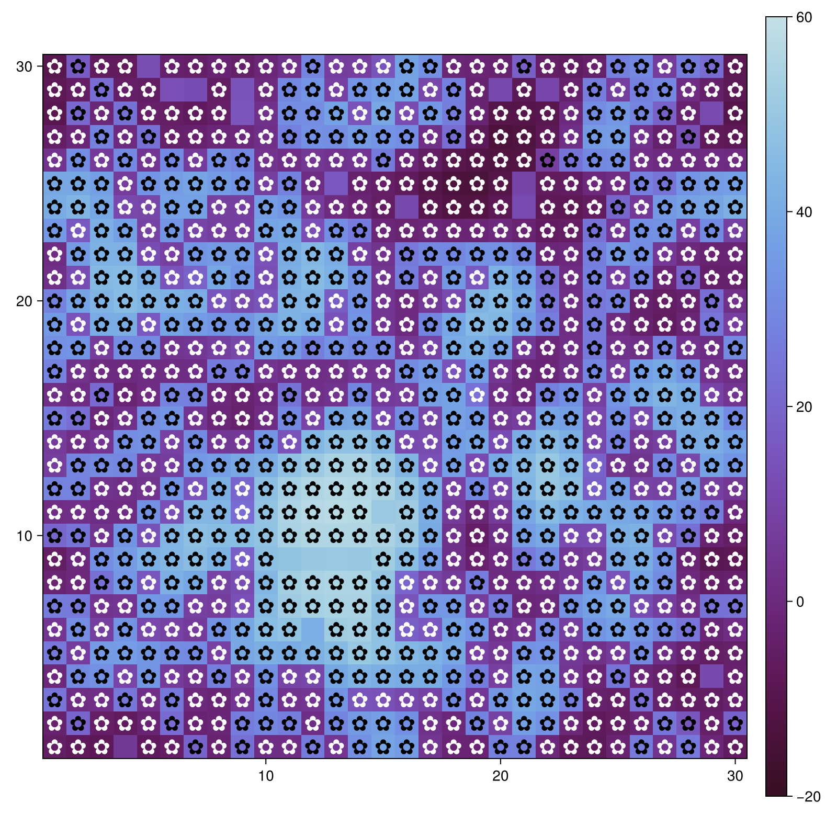
Рисунок 10: График

4.2.8 Сохранение графиков
save(plotsdir("daisy_step001.png"), plt1)
save(plotsdir("daisy_step005.png"), plt2)
save(plotsdir("daisy_step040.png"), plt3)

4.2.9 Выводы
Модель Daisyworld демонстрирует механизм саморегуляции: взаимодействие растений и температуры приводит к стабилизации климатических условий.
Даже простые локальные правила поведения агентов могут приводить к сложным глобальным эффектам системы.

4.3 Код и анализ daisyworld-count.jl
Daisyworld: динамика количества ромашек
В этом скрипте моделируется система Daisyworld и анализируется изменение количества черных и белых ромашек во времени.

4.3.1 Подключение пакетов и активация проекта
using Pkg
Pkg.activate(joinpath(@__DIR__, ".."))
using DrWatson
@quickactivate "project"
using Agents
using DataFrames
using Plots
using CairoMakie

4.3.2 Подключение реализации модели
include(srcdir("daisyworld.jl"))

4.3.3 Определение типов агентов
В модели есть два типа ромашек: - черные (black) - белые (white)
black(a) = a.breed == :black
white(a) = a.breed == :white
Будем считать количество агентов каждого типа
adata = [(black, count), (white, count)]

4.3.4 Создание модели
Параметр solar_luminosity задаёт интенсивность солнечного излучения.
model = daisyworld(; solar_luminosity = 1.0)

4.3.5 Запуск симуляции
Функция run! выполняет модель в течение заданного числа шагов и собирает статистику.
agent_df, model_df = run!(model, 1000; adata)
agent_df содержит данные о количестве ромашек каждого типа на каждом шаге модели.

4.3.6 Построение графика
figure = Figure(size = (600, 400))
ax = figure[1, 1] = Axis(
figure,
xlabel = "tick",
ylabel = "daisy count"
)
blackl = lines!(
ax,
agent_df[!, :time],
agent_df[!, :count_black],
color = :black
)
whitel = lines!(
ax,
agent_df[!, :time],
agent_df[!, :count_white],
color = :orange
)
Legend(
figure[1, 2],
[blackl, whitel],
["black", "white"],
labelsize = 12
)
figure

4.3.7 Сохранение результата
save(plotsdir("daisy_count.png"), figure)

4.3.8 Анализ
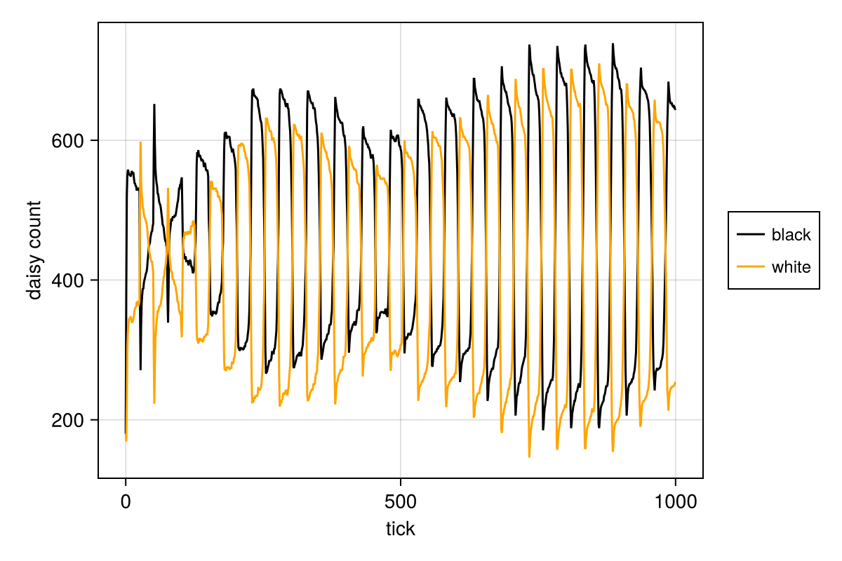
Рисунок 11: График
График (рис. 11) показывает изменение количества черных и белых ромашек во времени. В зависимости от температуры среды один из типов может иметь преимущество в размножении.
Поскольку разные типы ромашек имеют различное альбедо, их распространение влияет на температуру поверхности. Это приводит к обратной связи между растительностью и климатом.
Модель демонстрирует механизм саморегуляции: изменение численности растений способствует стабилизации температурных условий.

4.4 Код и анализ daisyworld-luminosity.jl
Daisyworld: влияние солнечной светимости
В этом эксперименте исследуется влияние изменения солнечной светимости на динамику популяции ромашек и температуру планеты в модели Daisyworld.

4.4.1 Подключение пакетов и активация проекта
using Pkg
Pkg.activate(joinpath(@__DIR__, ".."))
using DrWatson
@quickactivate "project"
using Agents
using DataFrames
using Plots
using CairoMakie

4.4.2 Подключение реализации модели
include(srcdir("daisyworld.jl"))

4.4.3 Определение типов агентов
black(a) = a.breed == :black
white(a) = a.breed == :white
Сбор статистики по количеству агентов
adata = [(black, count), (white, count)]

4.4.4 Создание модели
Используется сценарий :ramp — в нём солнечная светимость постепенно изменяется во времени.
model = daisyworld(
solar_luminosity = 1.0,
scenario = :ramp
)

4.4.5 Сбор данных модели
Будем сохранять: - среднюю температуру поверхности - текущую солнечную светимость
temperature(model) = StatsBase.mean(model.temperature)
mdata = [temperature, :solar_luminosity]

4.4.6 Запуск симуляции
agent_df, model_df = run!(
model,
1000;
adata = adata,
mdata = mdata
)
agent_df содержит данные об агентах model_df содержит глобальные параметры модели

4.4.7 Построение графиков
figure = CairoMakie.Figure(size = (600, 600))
— График численности ромашек —
ax1 = figure[1, 1] = Axis(
figure,
ylabel = "daisy count"
)
black1 = lines!(
ax1,
agent_df[!, :time],
agent_df[!, :count_black],
color = :red
)
white1 = lines!(
ax1,
agent_df[!, :time],
agent_df[!, :count_white],
color = :blue
)
figure[1, 2] = Legend(
figure,
[black1, white1],
["black", "white"]
)
— График температуры —
ax2 = figure[2, 1] = Axis(
figure,
ylabel = "temperature"
)
lines!(
ax2,
model_df[!, :time],
model_df[!, :temperature],
color = :red
)
— График солнечной светимости —
ax3 = figure[3, 1] = Axis(
figure,
xlabel = "tick",
ylabel = "luminosity"
)
lines!(
ax3,
model_df[!, :time],
model_df[!, :solar_luminosity],
color = :red
)
скрываем подписи оси X на верхних графиках
for ax in (ax1, ax2)
ax.xticklabelsvisible = false
end
figure

4.4.8 Сохранение графика
save(plotsdir("daisy_luminosity.png"), figure)

4.4.9 Анализ результатов
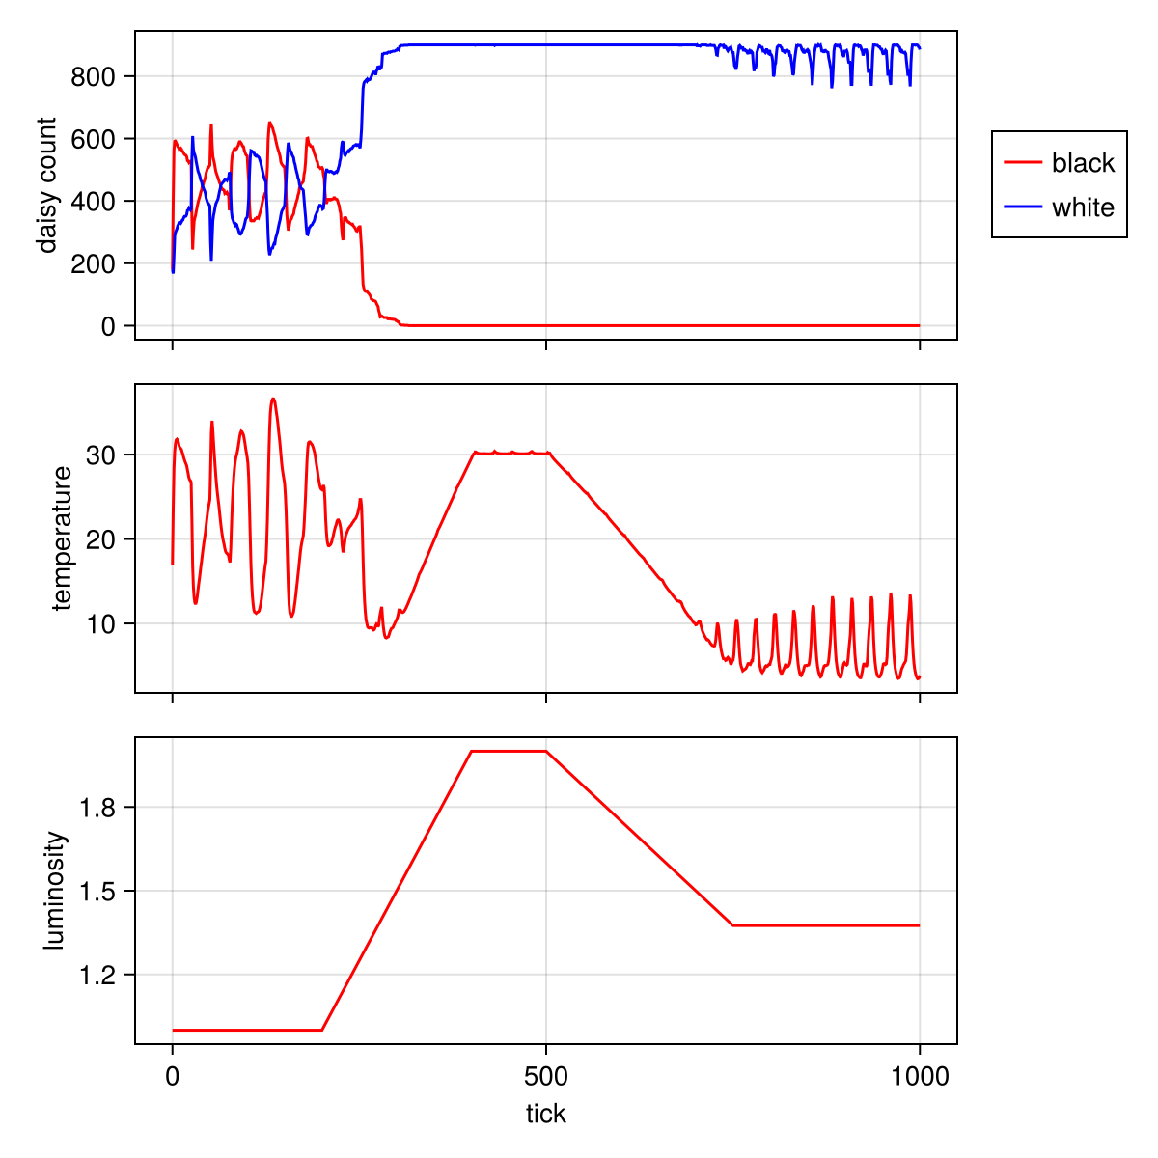
Рисунок 12: График
На графиках представлены (рис. 12):
- изменение количества черных и белых ромашек
- изменение средней температуры поверхности
- изменение солнечной светимости
При постепенном увеличении светимости температура планеты также изменяется. Популяции ромашек реагируют на эти изменения, поскольку различные типы растений имеют разное альбедо и по-разному влияют на нагрев поверхности.
Таким образом модель демонстрирует механизм климатической саморегуляции: изменение состава растительности может компенсировать изменения внешних условий.

4.5 Код и анализ daisyworld__param.jl
Daisyworld: визуализация состояний модели для разных параметров
В этом эксперименте выполняется серия симуляций модели Daisyworld для различных комбинаций параметров. Для каждой симуляции сохраняются визуализации состояния системы на разных шагах эволюции модели.

4.5.1 Подключение пакетов
using Pkg
Pkg.activate(joinpath(@__DIR__, ".."))
using DrWatson
@quickactivate "project"
using Agents
using DataFrames
using Plots
using CairoMakie

4.5.2 Подключение реализации модели
include(srcdir("daisyworld.jl"))

4.5.3 Параметры эксперимента
Некоторые параметры заданы как массивы значений. Это означает, что будут автоматически сформированы все возможные комбинации этих параметров.
param_dict = Dict(
:griddims => (30, 30),
:max_age => [25, 40],
:init_white => [0.2, 0.8],
:init_black => 0.2,
:albedo_white => 0.75,
:albedo_black => 0.25,
:surface_albedo => 0.4,
:solar_change => 0.005,
:solar_luminosity => 1.0,
:scenario => :default,
:seed => 165,
)

4.5.4 Формирование списка комбинаций параметров
params_list = dict_list(param_dict)

4.5.5 Проведение серии экспериментов
for params in params_list
model = daisyworld(; params...)

4.5.6 Настройка визуализации агентов
daisycolor(a::Daisy) = a.breed
plotkwargs = (
agent_color = daisycolor,
agent_size = 20,
agent_marker = '✿',
heatarray = :temperature,
heatkwargs = (colorrange = (-20, 60),),
)

4.5.7 Начальное состояние системы
plt1, _ = abmplot(model; plotkwargs...)

4.5.8 Состояние после 5 шагов симуляции
step!(model, 5)
plt2, _ = abmplot(
model;
heatarray = model.temperature,
plotkwargs...
)

4.5.9 Состояние после 40 шагов симуляции
step!(model, 40)
plt3, _ = abmplot(
model;
heatarray = model.temperature,
plotkwargs...
)

4.5.10 Сохранение изображений
plt1_name = savename("daisyworld", params) * "_step01.png"
plt2_name = savename("daisyworld", params) * "_step05.png"
plt3_name = savename("daisyworld", params) * "_step40.png"
save(plotsdir(plt1_name), plt1)
save(plotsdir(plt2_name), plt2)
save(plotsdir(plt3_name), plt3)
end

4.5.11 Анализ результатов
Для каждой комбинации параметров сохраняются три изображения:
- начальное состояние модели
- состояние после нескольких шагов симуляции
- состояние после более длительной эволюции
На визуализациях отображаются: - расположение ромашек - их тип (цвет) - распределение температуры поверхности
Сравнение полученных изображений позволяет проследить, как система развивается во времени и как параметры модели влияют на пространственное распределение ромашек и температурное поле.

4.6 Код и анализ daisyworld-count__param.jl
Daisyworld: исследование параметров модели
В этом эксперименте исследуется влияние параметров модели Daisyworld на динамику численности черных и белых ромашек. Для этого запускается серия симуляций с различными значениями параметров.

4.6.1 Подключение пакетов и активация проекта
using Pkg
Pkg.activate(joinpath(@__DIR__, ".."))
using DrWatson
@quickactivate "project"
using Agents
using DataFrames
using Plots
using CairoMakie

4.6.2 Подключение реализации модели
include(srcdir("daisyworld.jl"))

4.6.3 Определение типов агентов
black(a) = a.breed == :black
white(a) = a.breed == :white
Будем собирать статистику по количеству черных и белых ромашек
adata = [(black, count), (white, count)]

4.6.4 Параметры эксперимента
Здесь задаются параметры модели. Некоторые параметры имеют несколько значений, поэтому будут автоматически сформированы разные комбинации параметров.
param_dict = Dict(
:griddims => (30, 30),
:max_age => [25, 40],
:init_white => [0.2, 0.8],
:init_black => 0.2,
:albedo_white => 0.75,
:albedo_black => 0.25,
:surface_albedo => 0.4,
:solar_change => 0.005,
:solar_luminosity => 1.0,
:scenario => :default,
:seed => 165,
)

4.6.5 Формирование списка комбинаций параметров
Функция dict_list создаёт список всех возможных комбинаций параметров, которые будут протестированы.
params_list = dict_list(param_dict)

4.6.6 Проведение серии симуляций
for params in params_list
model = daisyworld(; params...)
agent_df, model_df = run!(model, 1000; adata)

4.6.7 Построение графика численности ромашек
figure = Figure(size = (600, 400))
ax = figure[1, 1] = Axis(
figure,
xlabel = "tick",
ylabel = "daisy count"
)
blackl = lines!(
ax,
agent_df[!, :time],
agent_df[!, :count_black],
color = :black
)
whitel = lines!(
ax,
agent_df[!, :time],
agent_df[!, :count_white],
color = :orange
)
Legend(
figure[1, 2],
[blackl, whitel],
["black", "white"],
labelsize = 12
)

4.6.8 Сохранение графика
plt_name = savename("daisy-count", params) * ".png"
save(plotsdir(plt_name), figure)
end

4.6.9 Анализ
В данном эксперименте проводится серия симуляций с различными параметрами модели.
Основное внимание уделяется: - максимальному возрасту ромашек - начальному количеству белых ромашек
Для каждой комбинации параметров строится график изменения численности черных и белых ромашек во времени.
Сравнение полученных графиков позволяет определить, как параметры модели влияют на устойчивость экосистемы и распределение типов растений.

4.7 Код и анализ daisyworld-luminosity__param.jl
Daisyworld: серия экспериментов при изменении солнечной светимости
В данном эксперименте проводится серия симуляций модели Daisyworld с различными параметрами. Основная цель — исследовать влияние начального количества ромашек и максимального возраста агентов на динамику системы при изменяющейся солнечной светимости.

4.7.1 Подключение пакетов
using Pkg
Pkg.activate(joinpath(@__DIR__, ".."))
using DrWatson
@quickactivate "project"
using Agents
using DataFrames
using Plots
using CairoMakie

4.7.2 Подключение реализации модели
include(srcdir("daisyworld.jl"))

4.7.3 Определение типов ромашек
black(a) = a.breed == :black
white(a) = a.breed == :white
Будем считать количество агентов каждого типа
adata = [(black, count), (white, count)]

4.7.4 Параметры эксперимента
Некоторые параметры задаются как массивы значений. Для них будут автоматически сформированы комбинации параметров, которые будут протестированы.
param_dict = Dict(
:griddims => (30, 30),
:max_age => [25, 40],
:init_white => [0.2, 0.8],
:init_black => 0.2,
:albedo_white => 0.75,
:albedo_black => 0.25,
:surface_albedo => 0.4,
:solar_change => 0.005,
:solar_luminosity => 1.0,
:scenario => :ramp,
:seed => 165,
)

4.7.5 Формирование списка параметров
params_list = dict_list(param_dict)

4.7.6 Проведение серии симуляций
for params in params_list
model = daisyworld(; params...)
Средняя температура поверхности
temperature(model) = StatsBase.mean(model.temperature)
Сохраняем температуру и солнечную светимость
mdata = [temperature, :solar_luminosity]
agent_df, model_df = run!(
model,
1000;
adata = adata,
mdata = mdata
)

4.7.7 Построение графиков
figure = CairoMakie.Figure(size = (600, 600))
— динамика численности ромашек —
ax1 = figure[1, 1] = Axis(
figure,
ylabel = "daisy count"
)
black1 = lines!(
ax1,
agent_df[!, :time],
agent_df[!, :count_black],
color = :red
)
white1 = lines!(
ax1,
agent_df[!, :time],
agent_df[!, :count_white],
color = :blue
)
figure[1, 2] = Legend(
figure,
[black1, white1],
["black", "white"]
)
— температура планеты —
ax2 = figure[2, 1] = Axis(
figure,
ylabel = "temperature"
)
lines!(
ax2,
model_df[!, :time],
model_df[!, :temperature],
color = :red
)
— солнечная светимость —
ax3 = figure[3, 1] = Axis(
figure,
xlabel = "tick",
ylabel = "luminosity"
)
lines!(
ax3,
model_df[!, :time],
model_df[!, :solar_luminosity],
color = :red
)
скрываем подписи оси X у верхних графиков
for ax in (ax1, ax2)
ax.xticklabelsvisible = false
end

4.7.8 Сохранение результата
plt_name = savename("daisy-luminosity", params) * ".png"
save(plotsdir(plt_name), figure)
end

4.7.9 Анализ результатов
Для каждой комбинации параметров выполняется симуляция модели Daisyworld и строятся три графика:
- изменение количества черных и белых ромашек
- изменение средней температуры поверхности
- изменение солнечной светимости
Поскольку используется сценарий :ramp, солнечная светимость постепенно изменяется со временем. Это приводит к изменению температуры среды, что влияет на динамику популяций ромашек.
Сравнение графиков для различных параметров позволяет оценить, как максимальный возраст ромашек и их начальное распределение влияют на устойчивость экосистемы и её способность адаптироваться к изменению внешних условий.

5. Вывод
В ходе выполнения лабораторной работы была успешно реализована и исследована агентная модель Daisyworld.

Список литературы
Лабораторная работ №3. Агентное моделирование

